Приложение № 5
Положения об инициативных
проектах на территории
муниципального образования
«Город Ростов-на-Дону»
ОТЧЕТ
об итогах реализации инициативного проекта

- Наименование района города Ростова-на-Дону, на территории которого реализовывался инициативный проект:
Кировский район города Ростов-на-Дону.
- Наименование инициативного проекта:
Приобретение оборудования, инвентаря, мебели и капитальный ремонт пищеблока в здании МБДОУ № 63 по адресу г. Ростов-на-Дону, ул.Пушкинская,179.
- Информация об итогах реализации инициативного проекта: реализован.
- Даты начала и окончания реализации инициативного проекта:
16.06.2025- 31.07.2025.
4.1. Планируемый срок реализации инициативного проекта в случае нарушения установленного срока – Проект не реализован в установленный срок из-за задержки поставки стройматериалов. Работы окончены 10.08.2025.

№  п/п | Наименование выполненной работы, оказанной услуги, закупленного товара  в рамках реализации инициативного проекта | Стоимость  выполненной работы, оказанной услуги, закупленного товара  в рамках реализации инициативного проекта | Ф.И.О. физического лица и (или) индивидуального предпринимателя, наименование юридического лица, выполнившего работу
1 | 2 | 3 | 4
1. | Капитальный ремонт пищеблока в здании МБДОУ № 63 по адресу: г. Ростов-на-Дону, ул.Пушкинская,179 | 618,70 тыс.руб. | ИП Матвеева Ольга Романовна"
2 | Приобретение оборудования, инвентаря, мебели | 2096,1 тыс.руб.  288,4 тыс.руб. | ИП Малова Юлия Владимировна  ИП Ротин И.А.
3. | Подготовка помещений к проведению ремонтных работ. Демонтаж кухонного оборудования, вынос кухонного оборудования и мебели. Упаковка имущества и кухонного оборудования перед ремонтом. Уборка помещений после ремонта. Мытье стен, окон, пола. Расстановка кухонного оборудования и мебели после ремонта. . | Трудовое участие | 124 человека
4. | Предоставление валиков для покраски стен 3 шт. | Имущественное участие | Рудева М.С.
4. | Предоставление строительный мастерок ручной кельма в количестве 5 шт | Имущественное участие | Шахбанова А.Ш.
4. | Предоставление шпаклевки для стен 2 уп.. | Имущественное участие | Белецкая Л.Г..
4. | Предоставление малярных кисточек 10 шт. | Имущественное участие | Рыбалова Р.У.
4. | Предоставление краски для строительных работ 2 шт. | Имущественное участие | Облова Е.Н.
 | Итого | 3003,20 тыс.руб.

Сведения  о поступлении и расходовании средств на реализацию инициативного проекта | Планируемый  объем средств |  | Фактический  объем средств
 | Сумма,  (тыс. рублей) | Доля в общей сумме (процентов) | Сумма,  (тыс. рублей) | Доля в общей сумме (процентов)
1 | 2 | 3 | 4 | 5
Всего на реализацию инициативного проекта, в том числе: | 3334,00 | 100% | 3003,20 | 100%
объем средств местного бюджета | 3000,00 | 89,98% | 2702,3 | 89,98%
объем инициативных платежей физических лиц | 334,0 | 10,02% | 300,9 | 10,02%
объем инициативных платежей юридических лиц, индивидуальных предпринимателей | 0 | 0 | 0 | 0
Причины отклонения от запланированной стоимости инициативного проекта | Экономия 330,8 тыс. руб. по результатам открытого аукциона в электронной форме

5. Фотоматериалы 4-5 ракурса
№  п/п | Фотография объекта  до реализации  инициативного проекта | Фотография объекта  после реализации  инициативного проекта
1. | 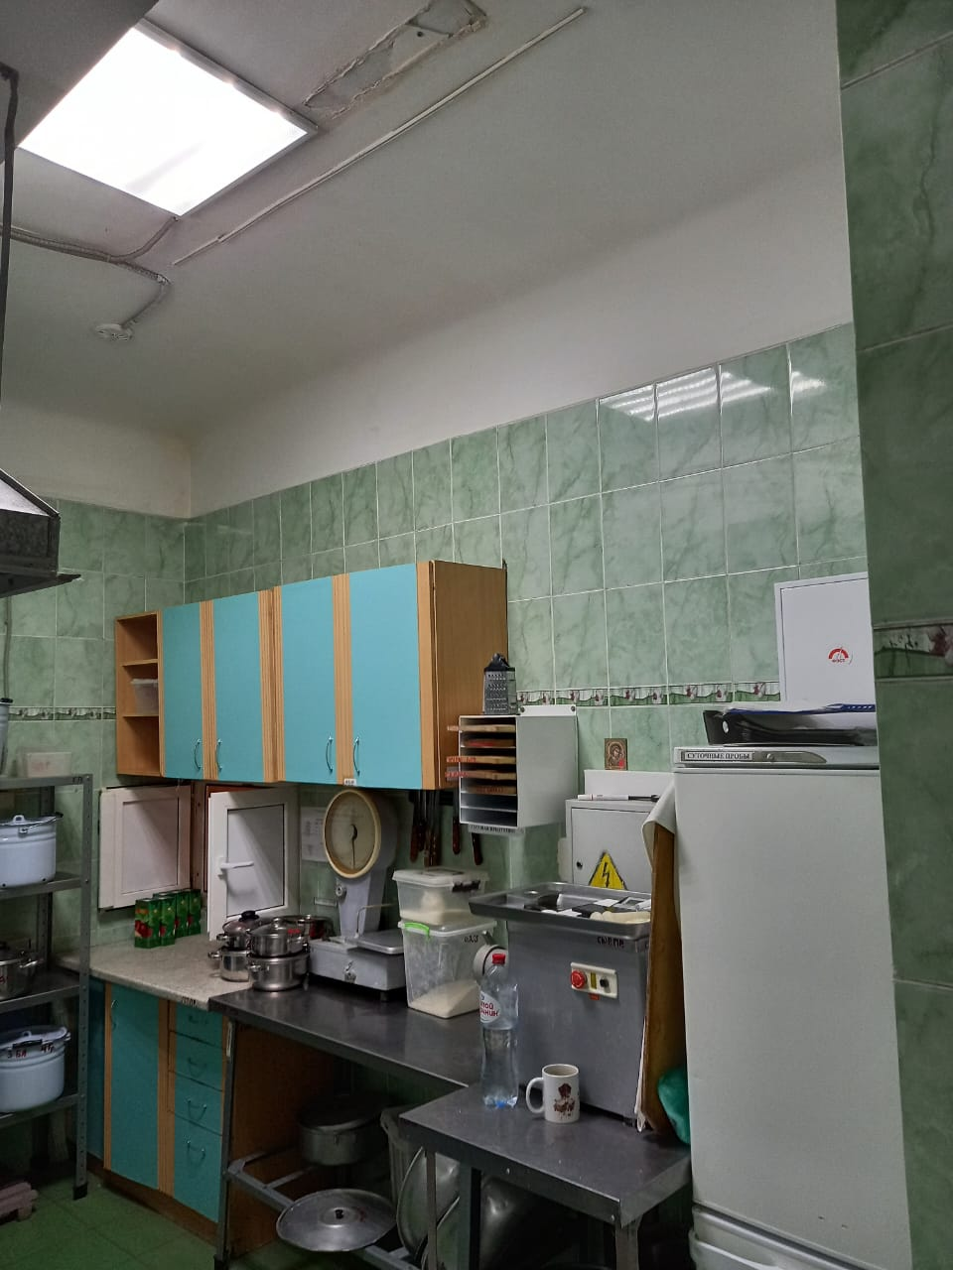 | 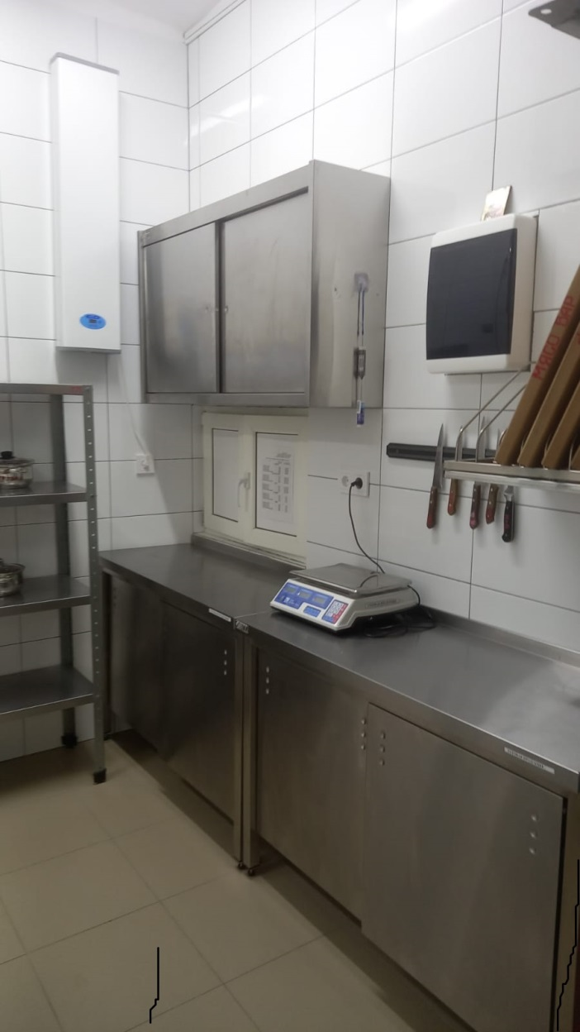
2. | 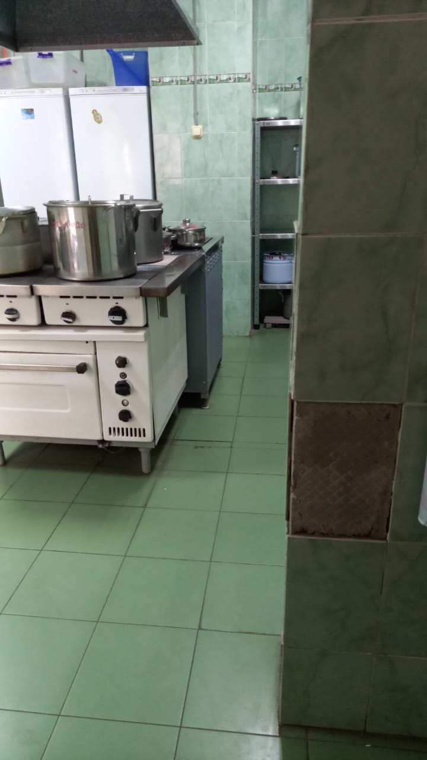 | 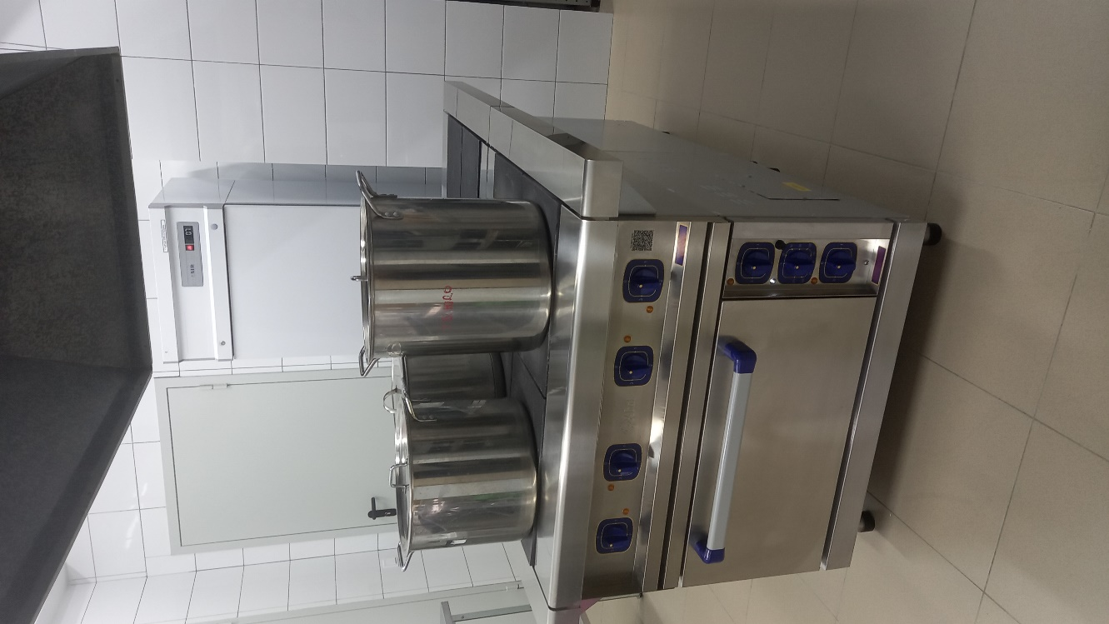
3. | 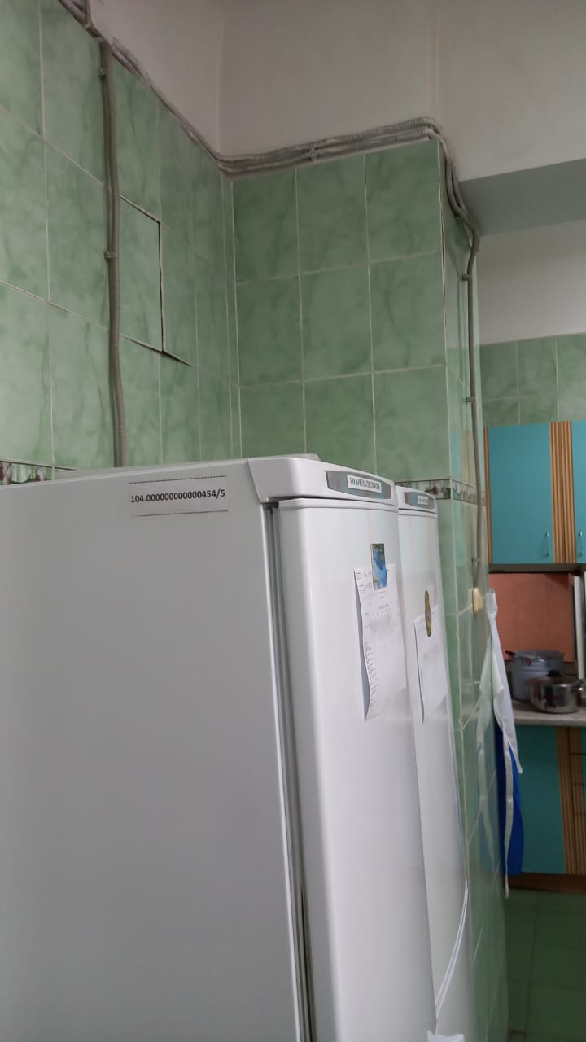 | 